Практическая работа №1
Прозоренко Константин ИП-312
1.
a) Установил систему виртуализации VirtualBox и плагин VirtualBox Extension Pack.
b) Установил систему анализ трафика Wireshark и настроил его так, чтобы он имел доступ
к прослушиванию трафика на сетевых интерфейсах моего рабочего места.
2.
a) Запустил wireshark и выбрал беспроводную сеть для прослушивания.
b) Запустил захват пакетов и настроил расположение информационных фреймов.
c) Остановил захват пакетов. Wireshark позволяет анализировать трафик на всех уровнях модели OSI/ISO, предоставляя детализированную информацию о каждом пакете.
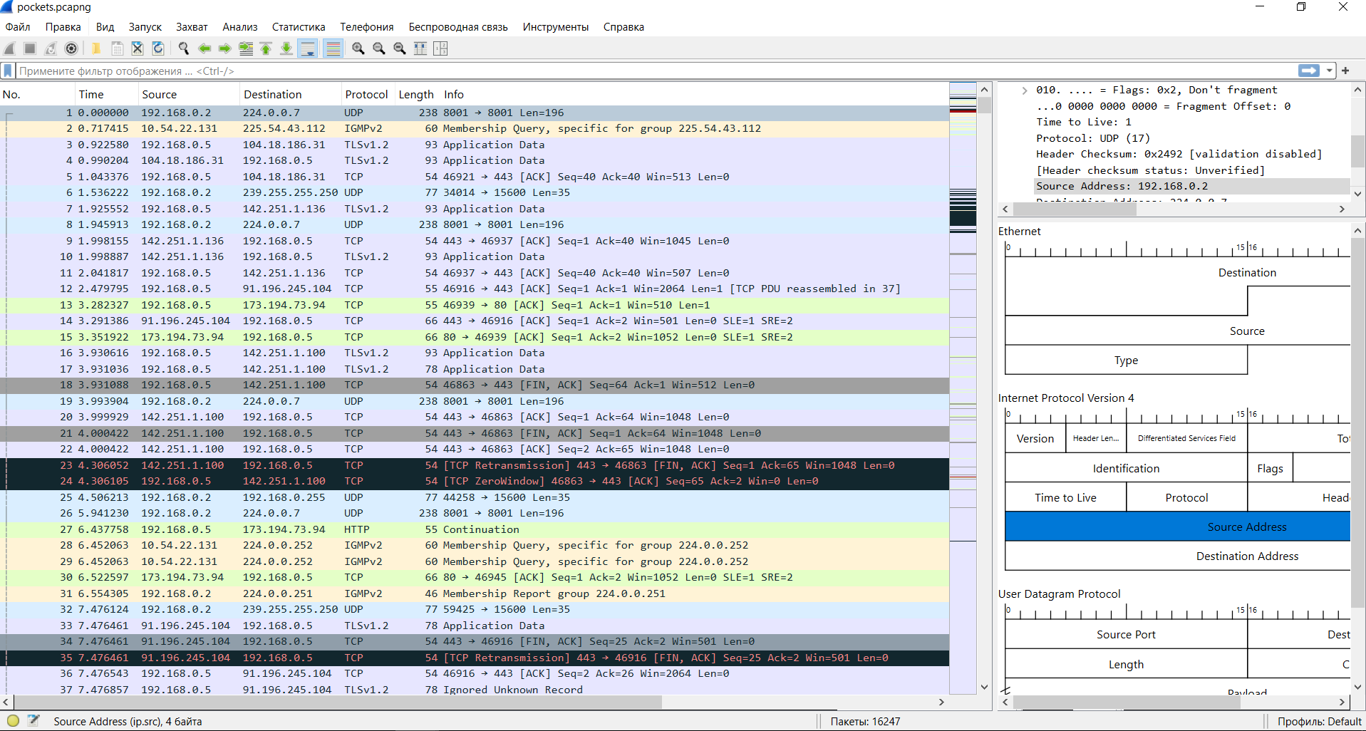
d) Отфильтровал полученный список пакетов так, чтобы выводились только пакеты протокола
DNS.
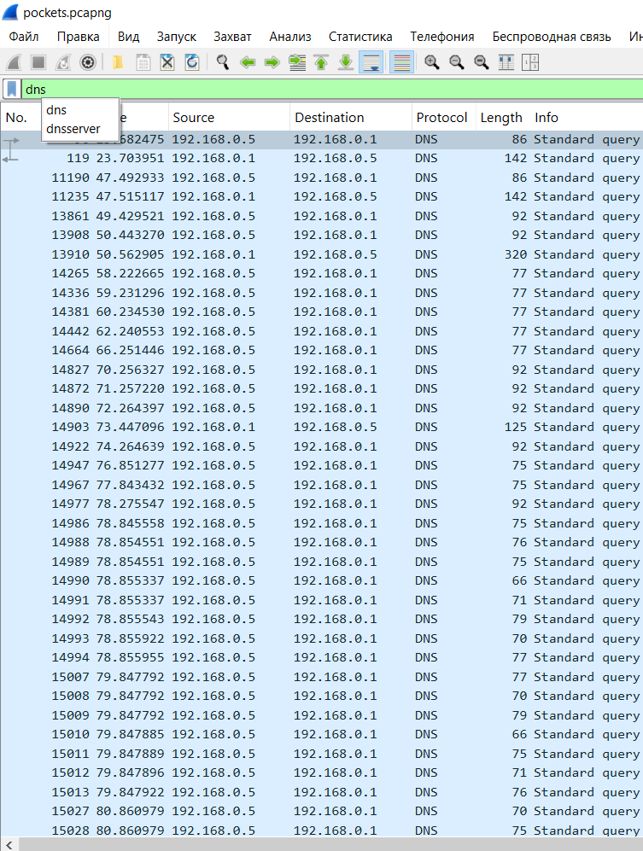
e) Сохранил захваченный трафик в файл. Используя редактор editcap отредактировал
сохранённый поток пакетов так, чтобы в нем остались только первые 10 захваченных
пакетов.
editcap -r pockets.pcapng output.pcapng 1-10
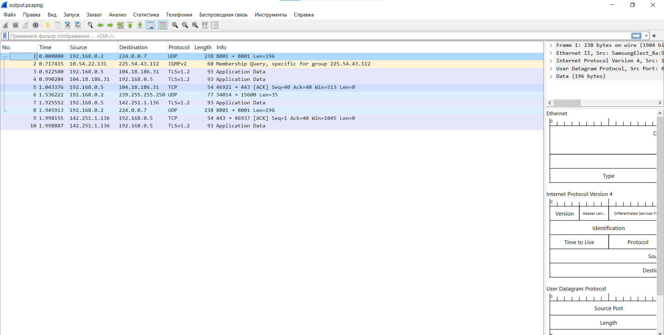
f) Повторил захват трафика с настройкой захвата таким образом, чтобы он автоматически остановился после 50-ти захваченных пакетов. Я зашел в “Параметры захвата” во вкладке “Ввод” выбрал интерфейс “Беспроводная сеть”. Во вкладке “Параметры” назначил остановку захвата после 50 пакетов.
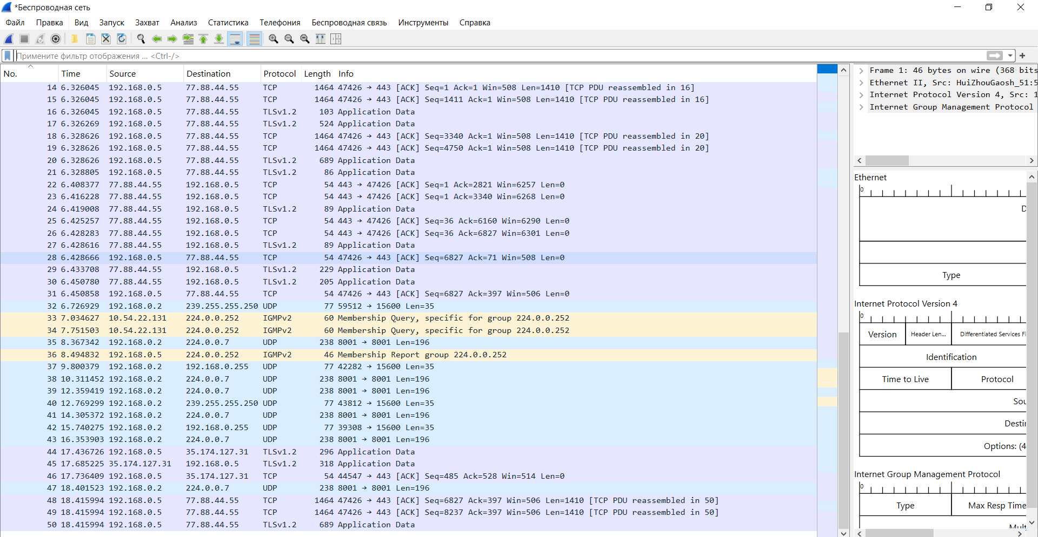
g) Нажав на столбец Info ПКМ выбрал выбрал “Размер по содержимому”
3.
a) Скачал образ диска с установленной RouterOS v7.
b) Скачал образ установочного диска AstraLinux (общего назначения).
c). Скачал установочный образ операционной системы БазальтОС (сервер).
4.
a) Создал виртуальную машину для Mikrotik. Подключил к созданной виртуальной машине
скачанный диск с установленной RouterOSv7. Во вкладке носители изменил тип носителя на множественное подключение. Запустил виртуальную машину с интерактивной консолью.
b) Ввел логин admin, прочитал лицензионное соглашение и задал пароль.
c) Используя команду /system identity set name=mt-00, я изменил приглашение таким образом, чтобы имя узла выводилось как mt-00.
d) С помощью команды /system note set note "Hello Prozorenko Konstantin IP-312" установил сообщение перед запросом авторизационных данных.
e) /system note set show-at-login=yes – при каждом входе в систему будет выводится сообщение
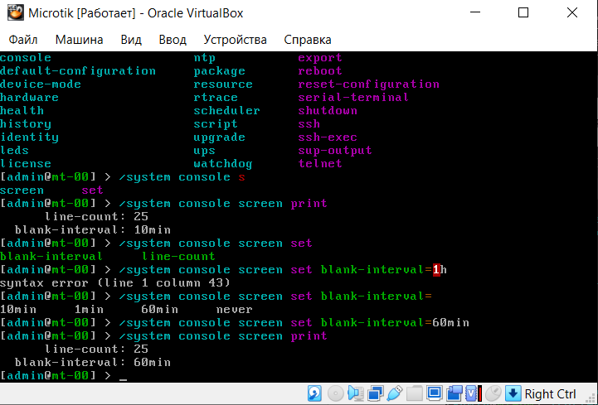
f) 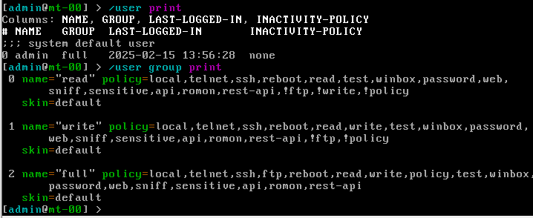
Поле policy показывает какие действия разрешены пользователям принадлежащим группе.
g) остановил виртуальную машину командой /system shutdown
h) Создал вторую виртуальную машину на базе того же накопителя. Конфигурация системы разная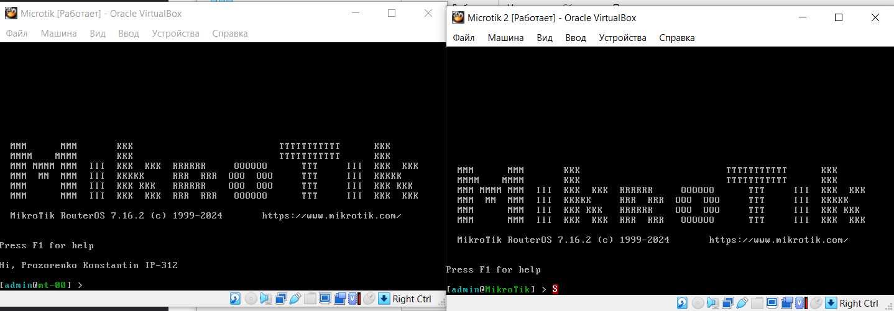
i) Склонировал Microtik 2. В пункте h мы создавали независимые копии на основе одного и того же диска, что могло привести к разным настройкам после запуска. В пункте i мы клонировали уже настроенную виртуальную машину, что привело к созданию виртуальной машины с теми же настройками, что и у исходной на момент клонирования.
j) Экспортировал клон Microtik 2 и удалил её из VirtualBox.
k) Импортировал клон Microtik 2 тем самым восстановив его в VirtualBox.
5. Используя установочный образ БазальтОС (редакция Сервер) создал виртуальную
машину, и установил в ней операционную систему.
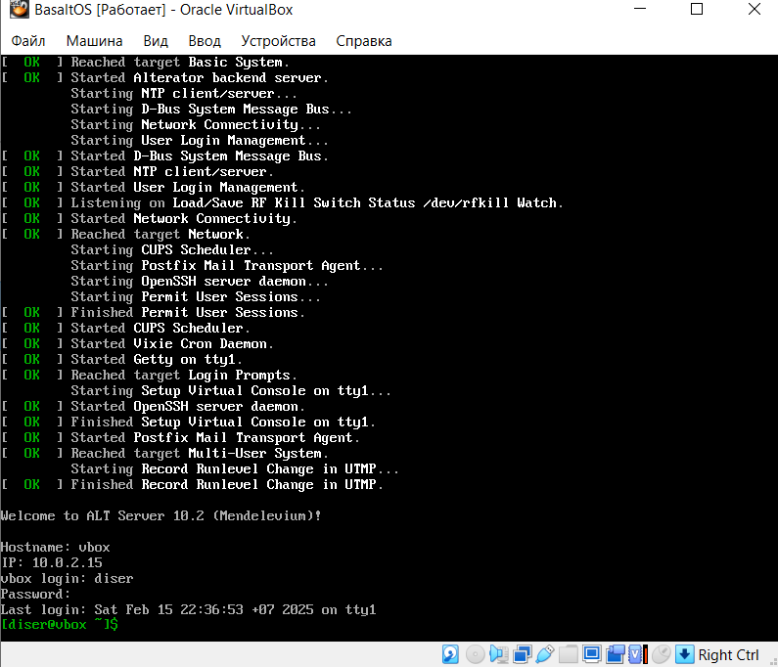
b) Перевел созданный жесткий диск в режим множественного использования
с) Вошел в систему как администратор введя команду su -i
Используя системный журнал (journalctl) вывел записи от источника с идентификатором network.
journalctl _SYSTEMD_UNIT=network.service
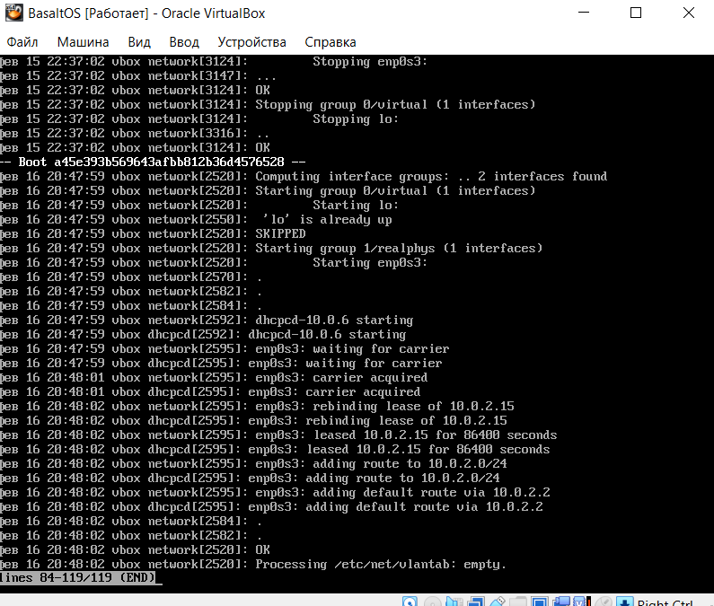
d) Зарегистрировался в системе под учетной записью обычного пользователя. Используя конвейер команд выведел на экран полную информацию об элементах каталога /usr/share/doc, в именах которых есть три буквы lib (без рекурсивного вывода) и изменив выводимые имена таким образом, чтобы указанные три буквы имели верхний регистр.
ls -l /usr/share/doc | grep -I ‘lib’ | awk ‘{if ($9 ~ /lib/) {gsub(/lib/, “LIB”, $9); print}}’
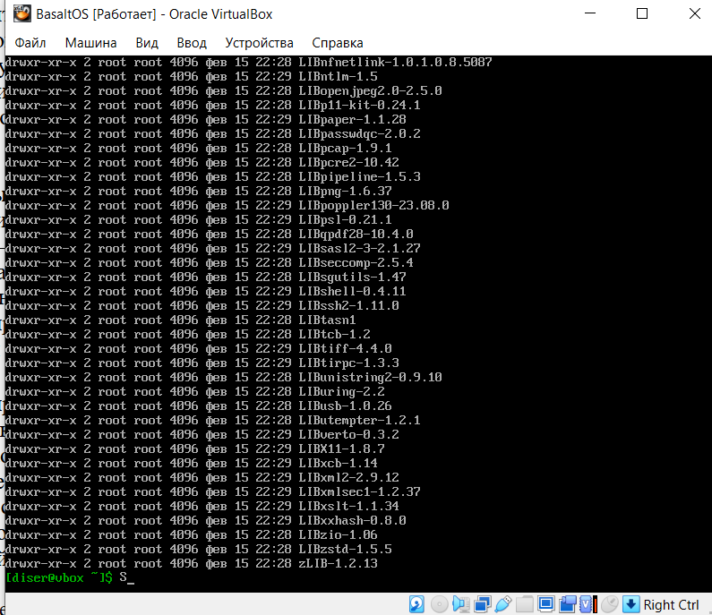
e) Написал скрипт BASH, который выводит параметры строки запуска скрипта с указанием их порядкового номера в командной строке. Оформил скрипт как исполняемый файл (доступный только владельцу файла)
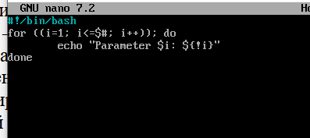
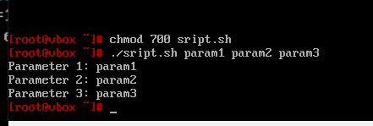
f) Убедился, что типовые настройки не позволяют обычному пользователю использовать sudo с помощью . Зарегистрируйтесь под учетной записью администратора. Используя потоковый редактор sed удалил в файле /etc/sudoers символы ”# “ (решетка и пробел) вначале строк содержащих подстроку SUDO_USERS. Добавил группу пользователей sudo и включил в неё локального пользователя. Зарегистрировался под учетной записью пользователя и проверил, что теперь ему доступен механизм sudo
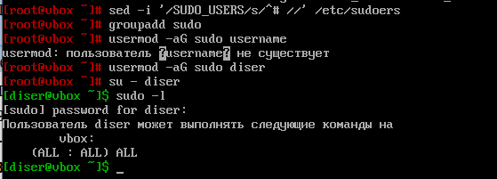
6.
a)Установил AstraLinux на виртуальную машину
b) После установки операционной системы запустил виртуальную машину. Создал в ней в каталоге /etc/network/interfaces.d текстовый файл eth0 следующего содержания
auto eth0
iface eth0 inet dhcp
Перезагрузил виртуальную машину. Остановил виртуальную машину и перевёл созданный жесткий диск в режим множественного использования.
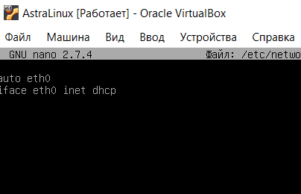
С) Используя пакетный менеджер, вывел информацию о всех пакетах, начинающихся с git. Установил метапакет git-all.
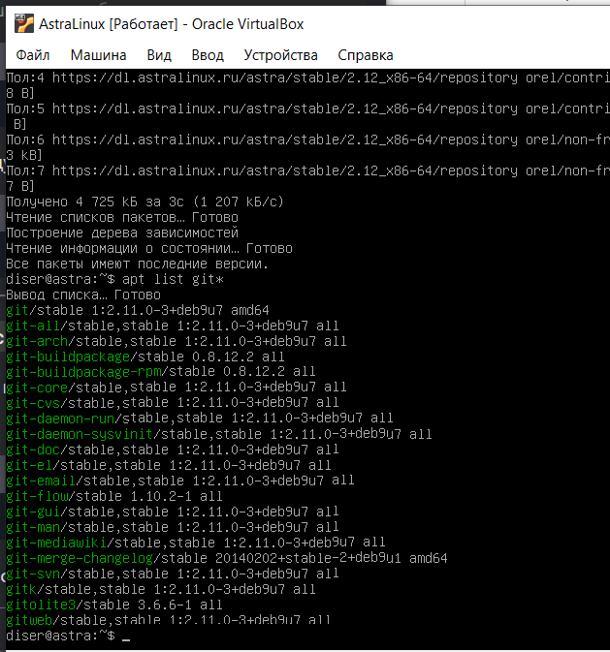
d) Создал каталог project и инициализировал в нем локальный git репозиторий. Добавил в репозиторий произвольный файл и посмотрел какая ветка создана по умолчанию
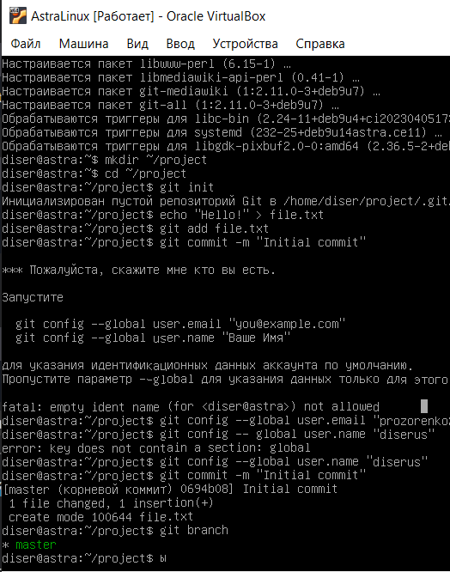
e) Настроил приглашение командной строки bash таким образом, чтобы при наличии в текущем каталоге локального git репозитория в командной строки выводилось название текущей рабочей ветки репозитория
